实验报告

姓名： 专业： 学号：
课程名称： 信息与电子工程导论 任课老师： 回晓楠
实验名称： 基于Simulink的信号调制仿真 实验日期： 2024年11月20日

1 实验目的和要求
  - 实验目的
（1）熟悉matlab中Simulink的使用。
（2）了解信号调制仿真，掌握如何使用matlab中的Simulink来实现信号调制仿真。
（3）比较基带调制和频带调制，模拟调制和数字调制，以及AK和FK的调制系数。
1.2 实验要求
正确规范地基于Simulink对信号调制仿真。
2 实验原理
基带信号的非归零码理论以及模拟调制和数字调制的理论是本实验的理论基础。
3 实验内容
第一步，利用Simulink进行非归零码的信号仿真，设置不同的采样时间与信号频率，观察采样结果。
第二步，设置FSK MATLAB/Simulink、ASK MATLAB/Simulink、PSK MATLAB/Simulink、AK MATLAB/Simulink、FK MATLAB/Simulink模型参数，比较实验结果。

4 实验结果和分析
（1）比较采样时间对采样结果的影响。采样时间为1/100，信号频率为1Hz时的时域图像如图一：
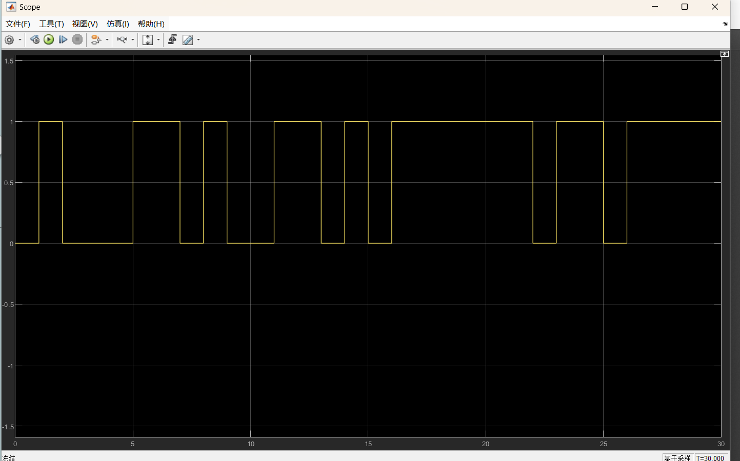
采样时间为1/100，信号频率为1Hz的频谱图象如图二：
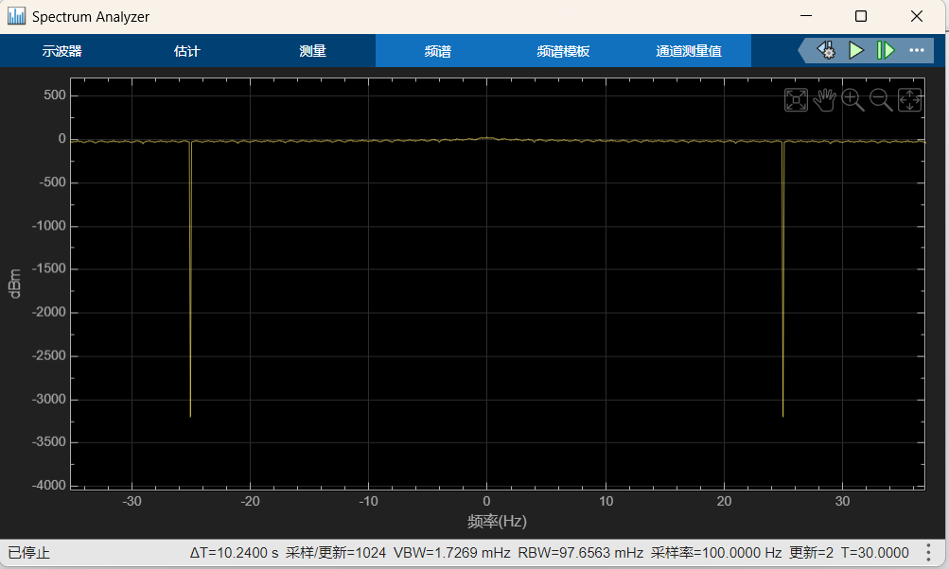
信号频率为1Hz但采样时间改为1/10之后的时域图像如图三：
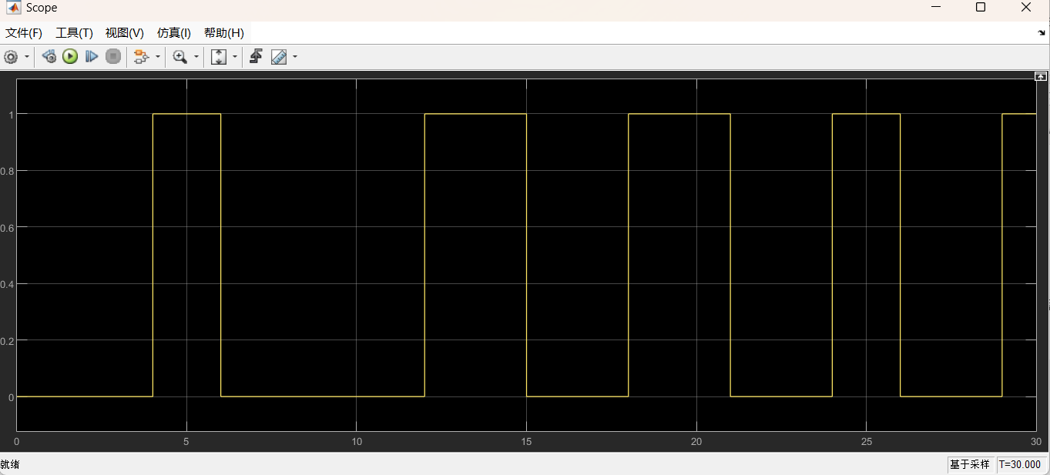
频域图像如图四：
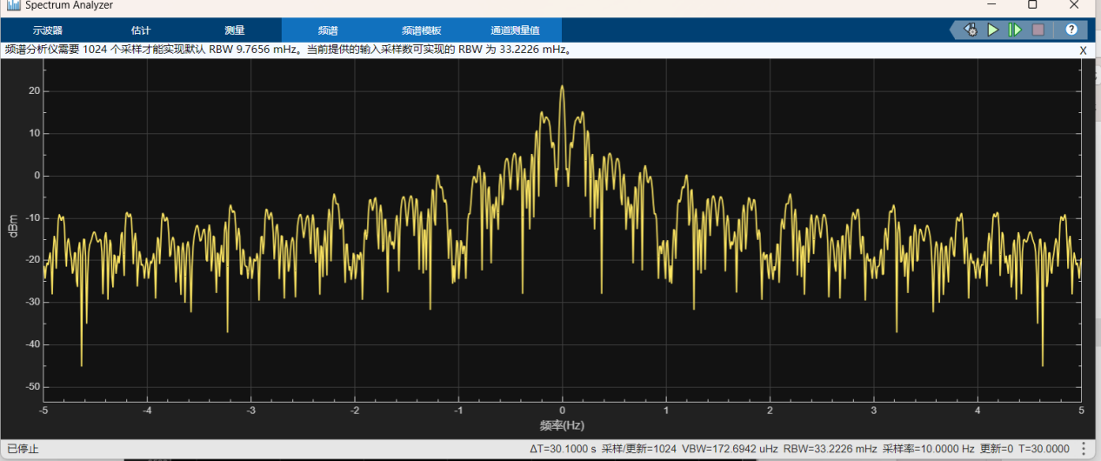
采样频率为100Hz以及信号频率为2Hz的时域图象如图五：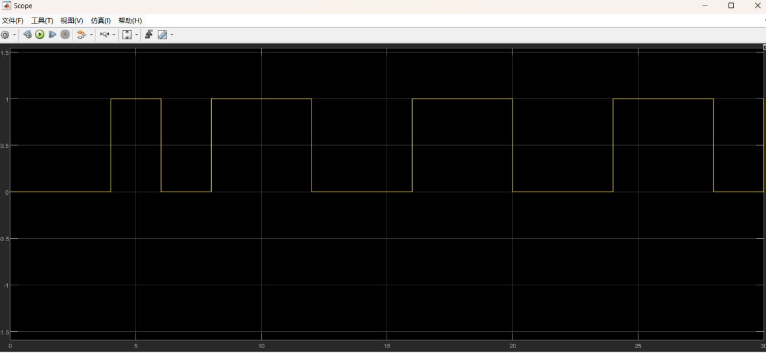
频域图像如图六：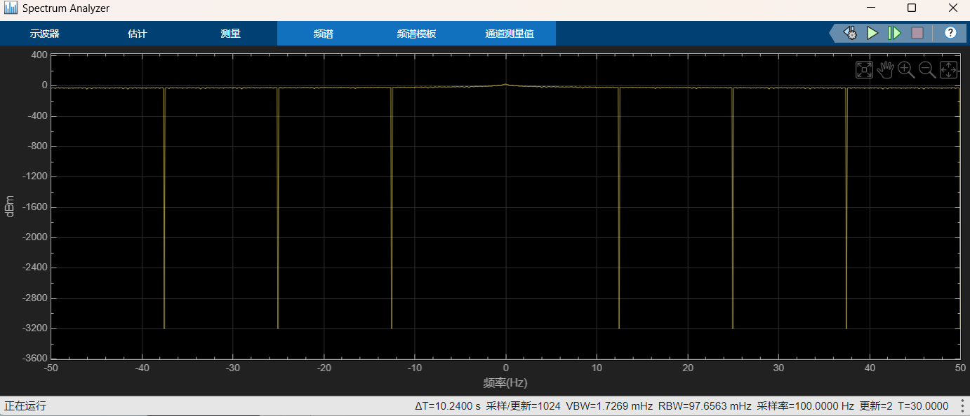

（2）
对正弦信号做FSK仿真时域图
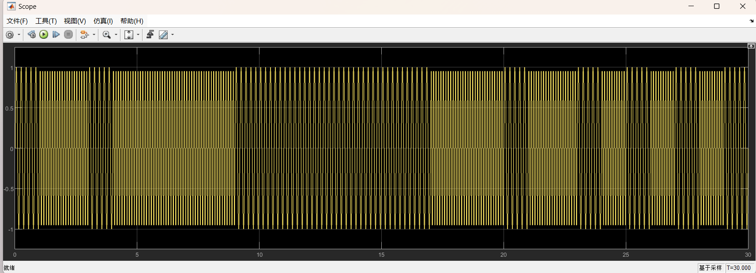
对正弦信号做FSK仿真频域图
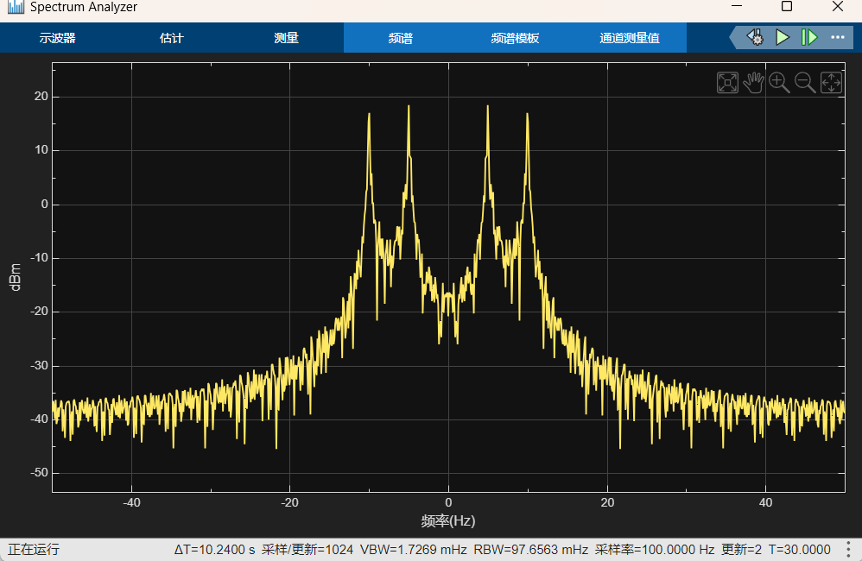
对正弦信号做ASK仿真时域图
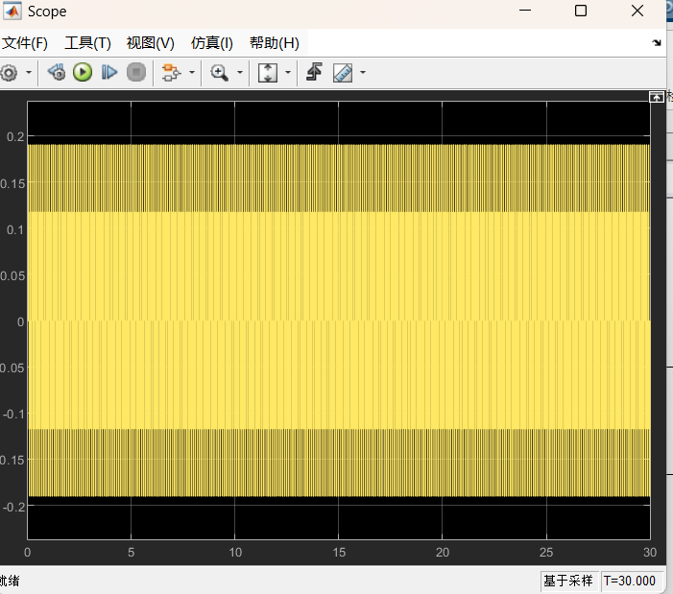
对正弦信号做ASK仿真频域图
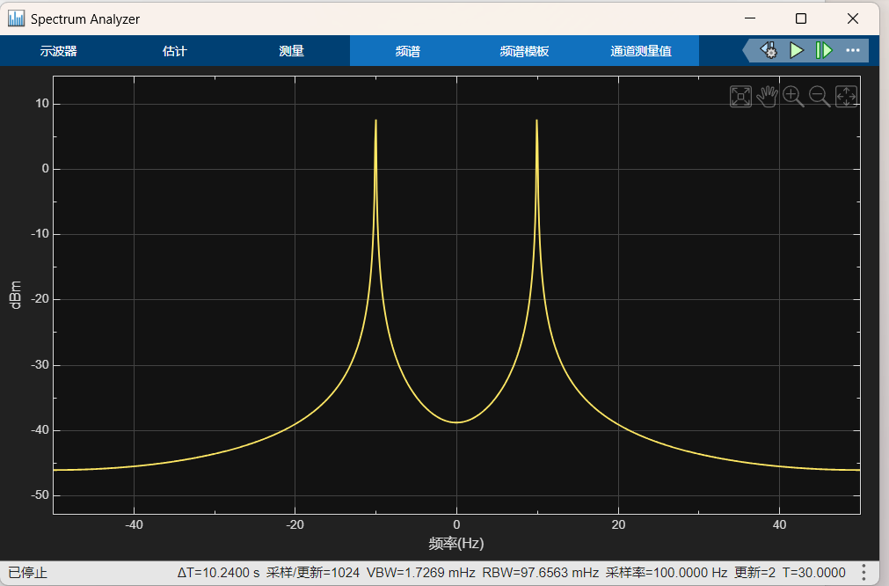
对正弦信号做PSK仿真时域图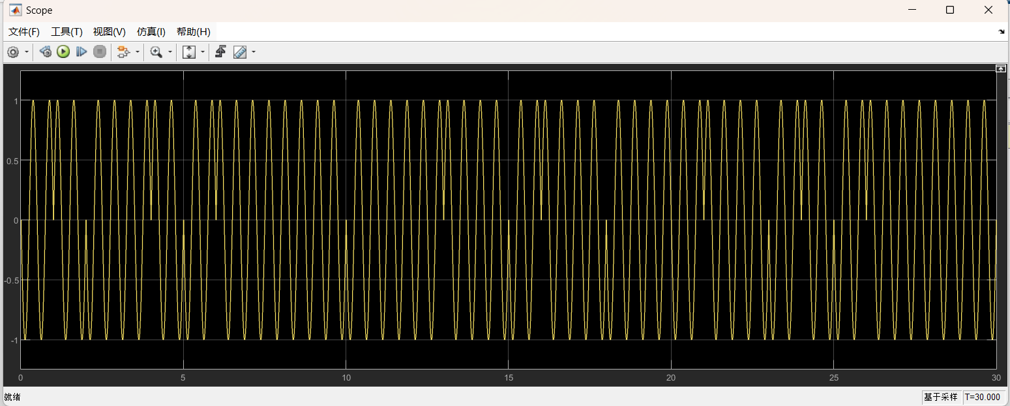
对正弦信号做PSK仿真频域图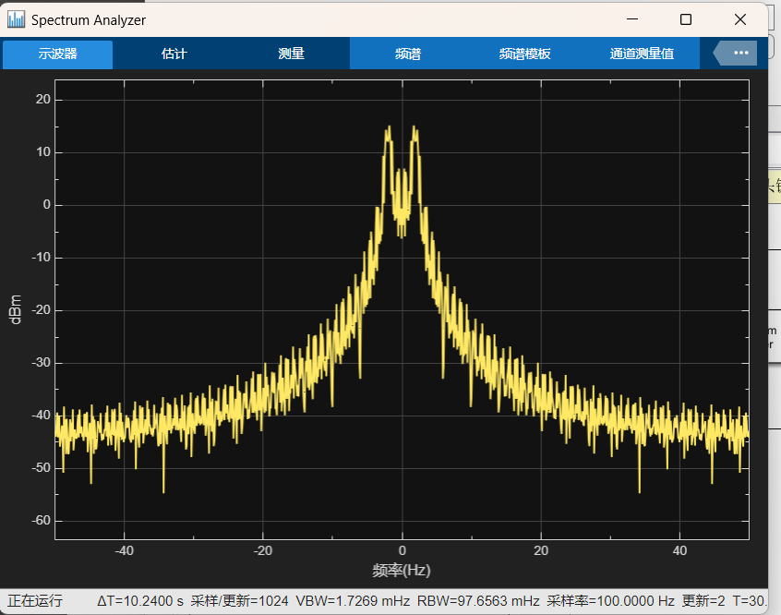
对正弦信号做AM仿真时域图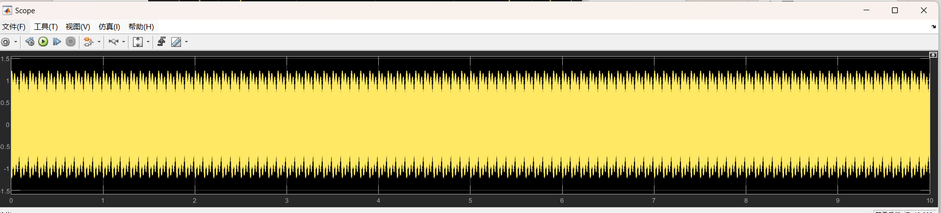
对正弦信号做AM仿真频域图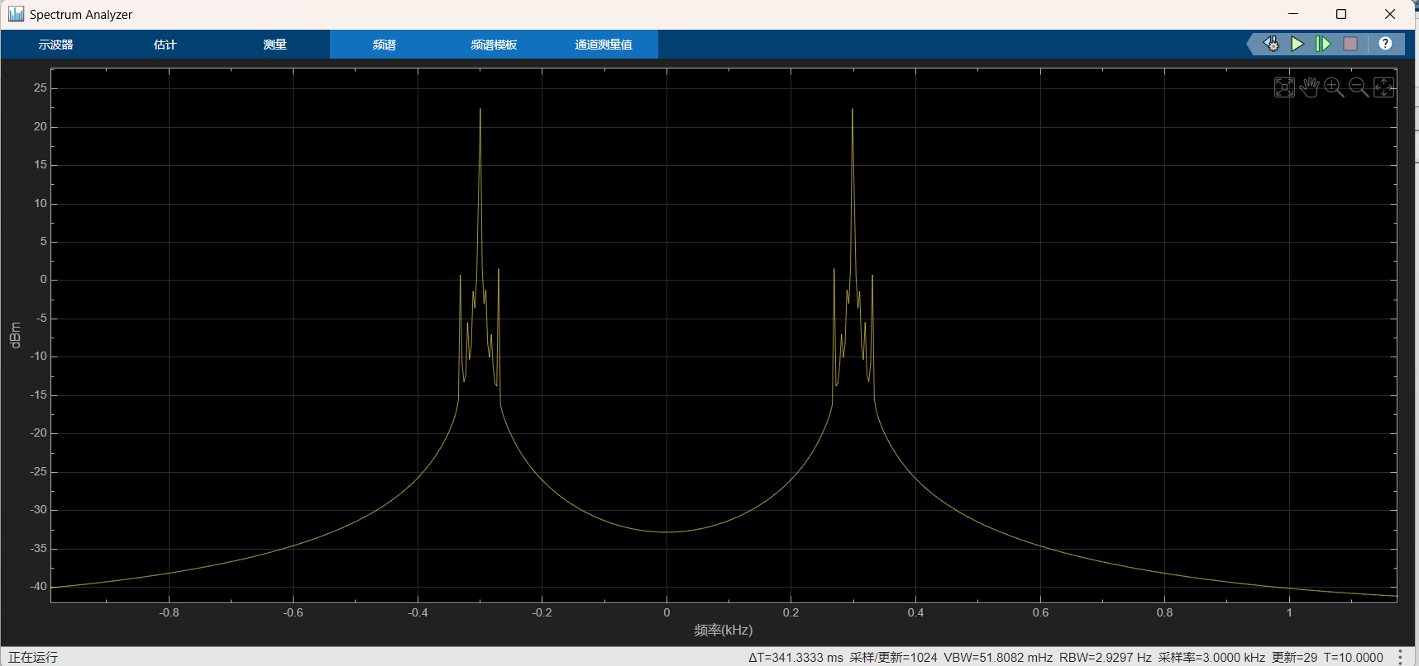
对正弦信号做FM仿真时域图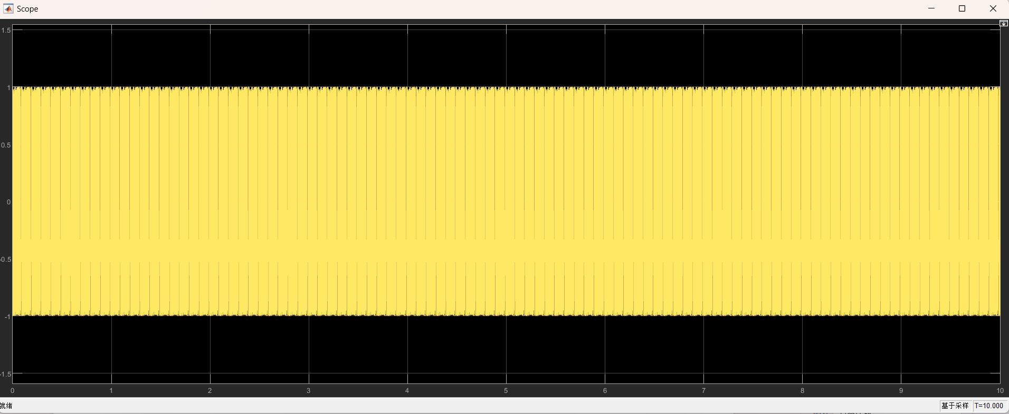
对正弦信号做FM仿真频域图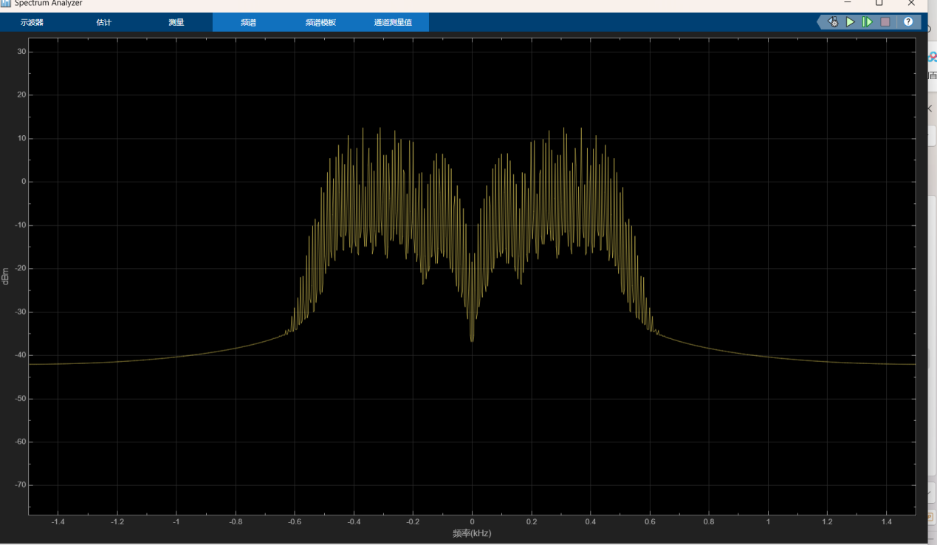

5 实验结论
- 在模拟时间不变的前提下，减小采样率后得到的频谱图不如原图清晰、连续，携带的信息更少；但从整体趋势和峰值数据而言基本没有偏差。说明在满足奈奎斯特采样定律的基础上降低采样率会节约一定资源。在模拟时间不变的前提下，增加信号频率后得到的信号更多。而在保持采样率不变的情况下，随着信号频率的增加，频谱图会存在一定的失真，但总体而言采样率依旧满足奈奎斯特定律，得到的频谱图基本能够准确反映信号特征。
- 基带调制是指直接传输原始信号（即信号的频率范围从零开始，通常没有频率转换）的方式。通常用于低频信号（如音频、数字信号等）的传输。例如，在数字通信中，直接将数字信号编码并通过通信介质传输。
频带调制是指将信号的频率范围提升到一个较高的频带范围进行传输。通常通过调制（例如幅度调制、频率调制或相位调制）将低频信号转换到一个高于零的频带，以便通过无线电波或有线通信媒介进行传输。
- 数字调制分为幅移键控（ASK）、频移键控（FSK）、相移键控（PSK），可以将离散的数字信号（通常是0和1的二进制序列）映射到连续的模拟信号上进行传输。通过调制过程，数字信号控制载波的不同特性（如幅度、频率或相位）来传递信息。模拟调制分为调幅（AM）、调频（FM）、调相（PM），是将连续的模拟信号（例如声音、视频信号等）映射到载波信号上。通过调制，模拟信号改变载波的某些特性（如幅度、频率或相位），以使其适合传输。
- AM的调制系数可表示为调制信号的最大幅度与载波信号的幅度之商，反映的是调制信号与载波信号的幅度比。一般取AM的调制系数<=1。FM的调制系数，反映的是频偏与最大信号带宽之比。一般取。所以调频波的频带宽度大于调幅波。

6 源代码与分析
- 非归零码仿真模型：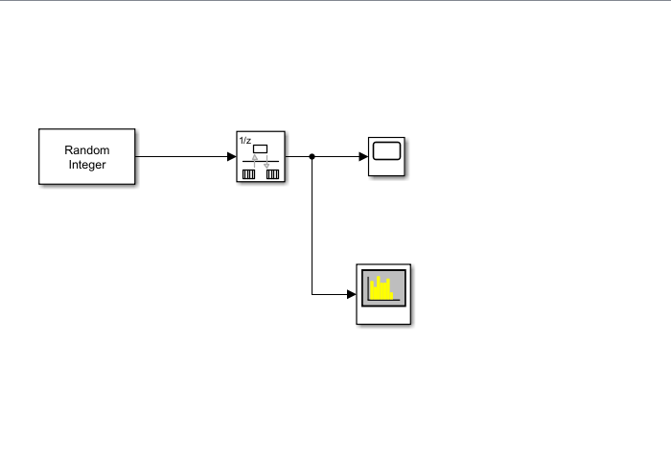

FSK仿真：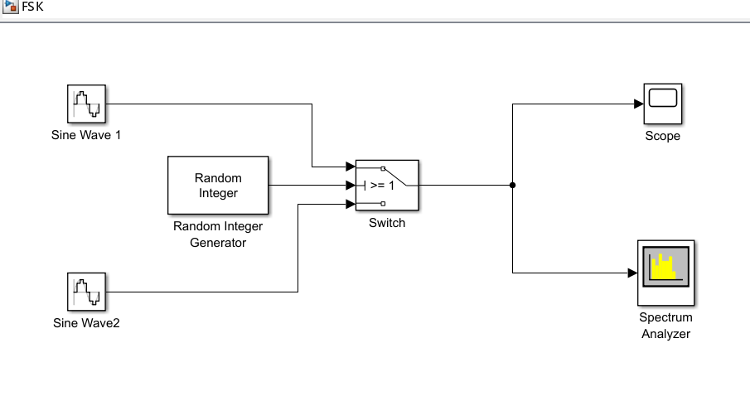
ASK仿真：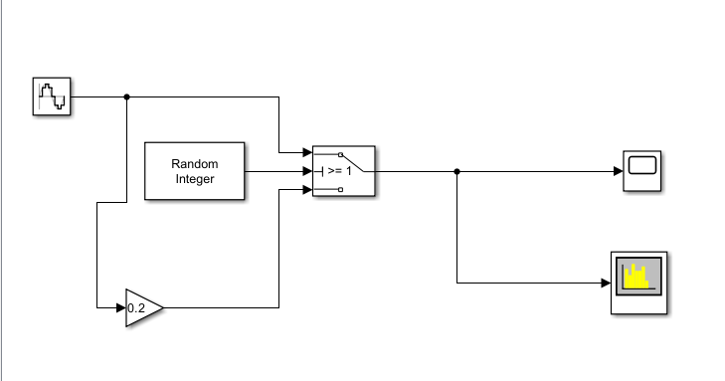
PSK仿真：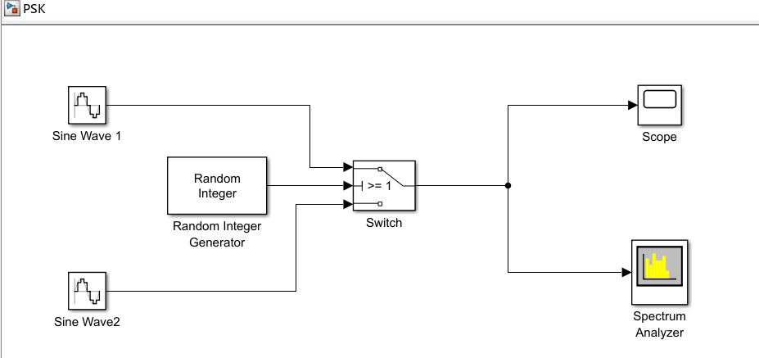
AK仿真：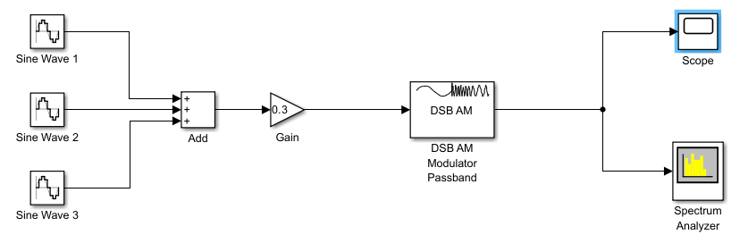
FM仿真：